业务操作指引（北京试点版)
20145发票缴销

一、业务概述
1.纳税人跨区域经营活动结束，应当向经营地税务机关结清税款、缴销发票。
2.开具发票的单位和个人应当在办理变更或者注销税务登记的同时，办理发票和发票领用簿的变更、缴销手续。
3.税务机关发票换版时，应对纳税人领用尚未填开的空白发票进行缴销。
4.开具发票的单位和个人应当按照税务机关的规定存放和保管发票，不得擅自损毁。已开具的发票存根联和发票领用簿，应当保存五年。保存期满，报经税务机关查验后对缴销发票实物销毁。
5.一般纳税人注销税务登记，应将结存未用的纸质增值税专用发票送交主管税务机关。主管税务机关应缴销其增值税专用发票，在纸质专用发票监制章处按“V”字剪角作废，同时作废相应的专用发票数据电文，被缴销的纸质专用发票应退还纳税人。

二、办理流程
受理之后两个工作日内办结。

三、关联场景
场景编号 | 场景顺序 | 是否强制  关联 | 场景名称 | 关联关系
1 | 前序场景 | 非强制关联 | 变更税务登记中纳税人名称 | 纳税人变更税务登记中的纳税人名称时，需要缴销原来的印制有本单位名称的发票
2 | 后序场景 | 非强制关联 | 发票缴销办理进度结果查询 | 纳税人办理业务后，可对办理的进度及结果进行查看
3 | 后序场景 | 强制关联 | 清税申报（注销税务登记） | 纳税人应在完成注销税务登记前缴销发票。

四、功能路径
1.我要办税-发票使用-发票缴销
2.通过首页搜索栏输入关键字搜索

五、操作步骤
1.登录新电子税局后，点击【我要办税】-【发票业务】-【发票缴销】功能菜单。
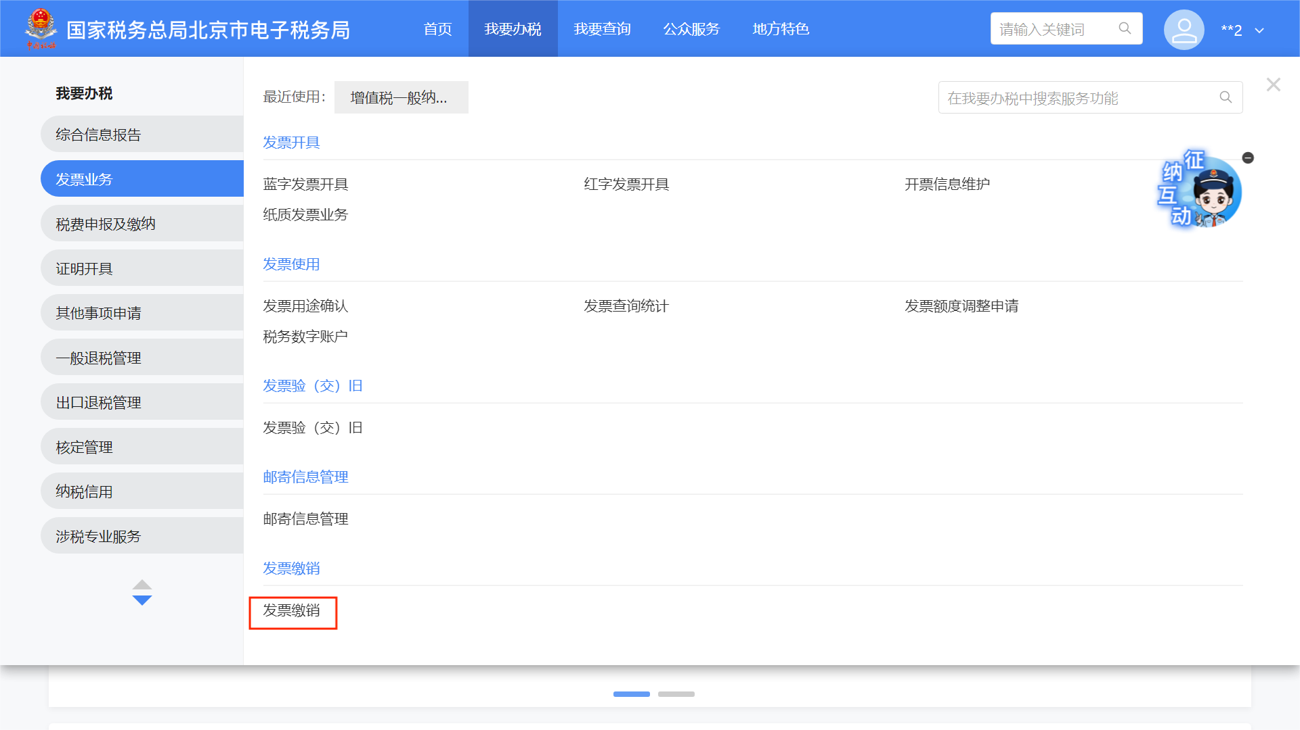
2.点击“发票缴销”进入系统功能办理页面。系统自动带出纳税人可缴销的发票种类和起始号码段。
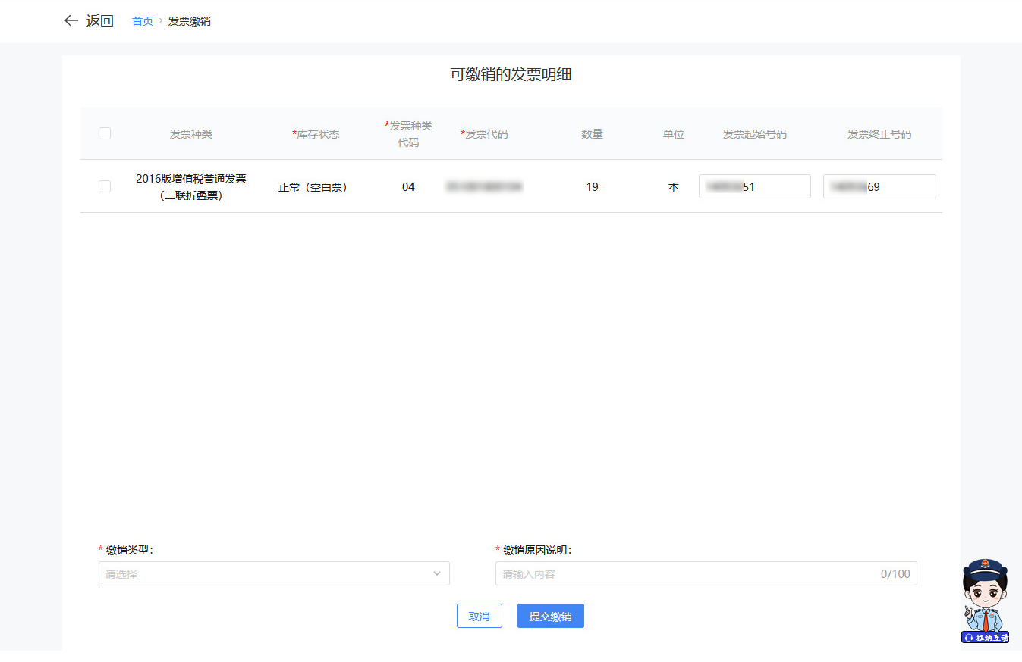
3.若申请缴销的发票为非电子发票（即普通纸票、全电纸票），根据‘销毁方式说明’对需缴销发票进行剪角处理，完成后请拍照上传。
若申请缴销的发票为电子发票则无需上传附件。
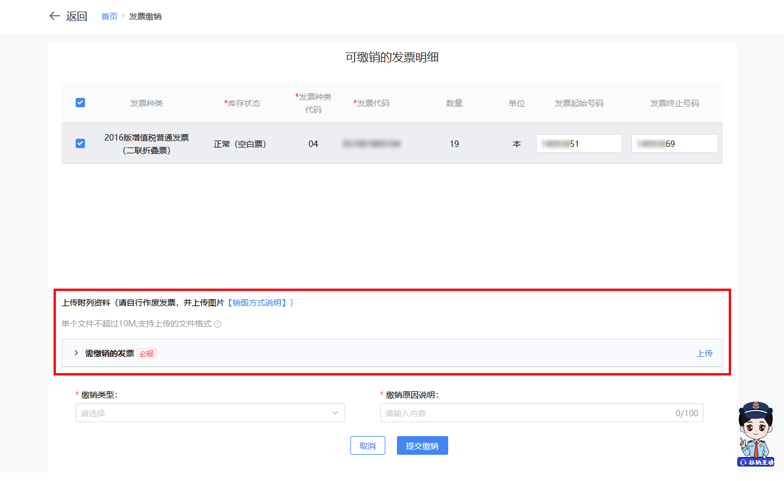
4.勾选需缴销的发票信息，选择‘缴销类型’，录入‘缴销原因说明’，点击【提交缴销】，系统跳转发票缴销预览页面。
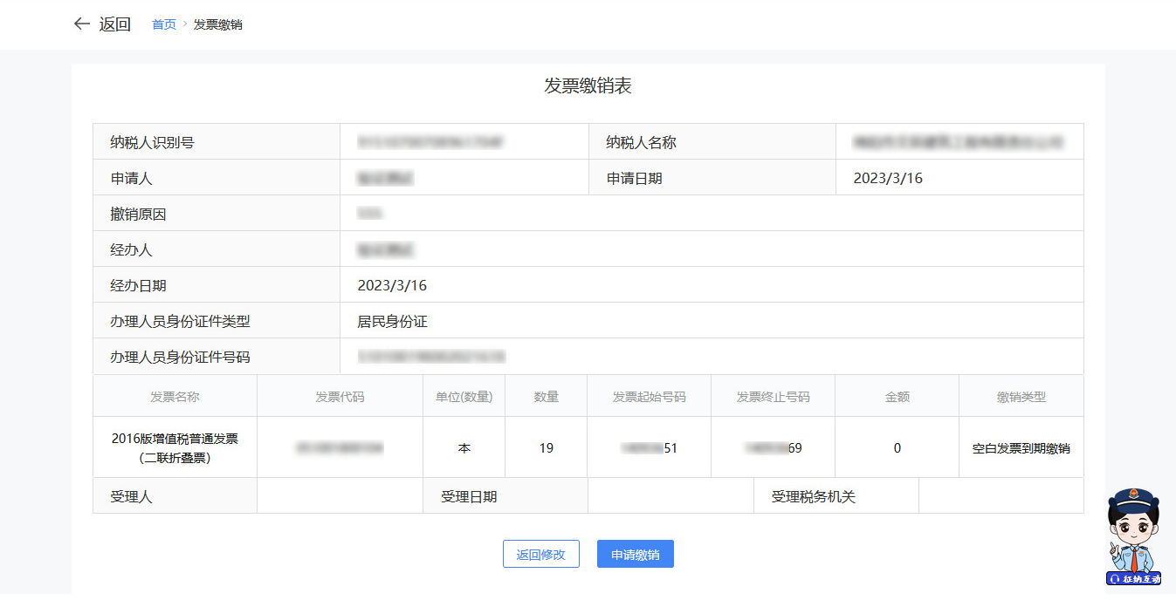
5.纳税人确认数据无误后，点击【申请缴销】，若纳税人提交缴销的发票为非电子发票（即普通纸票、全电纸票），则需要税务机关审核。
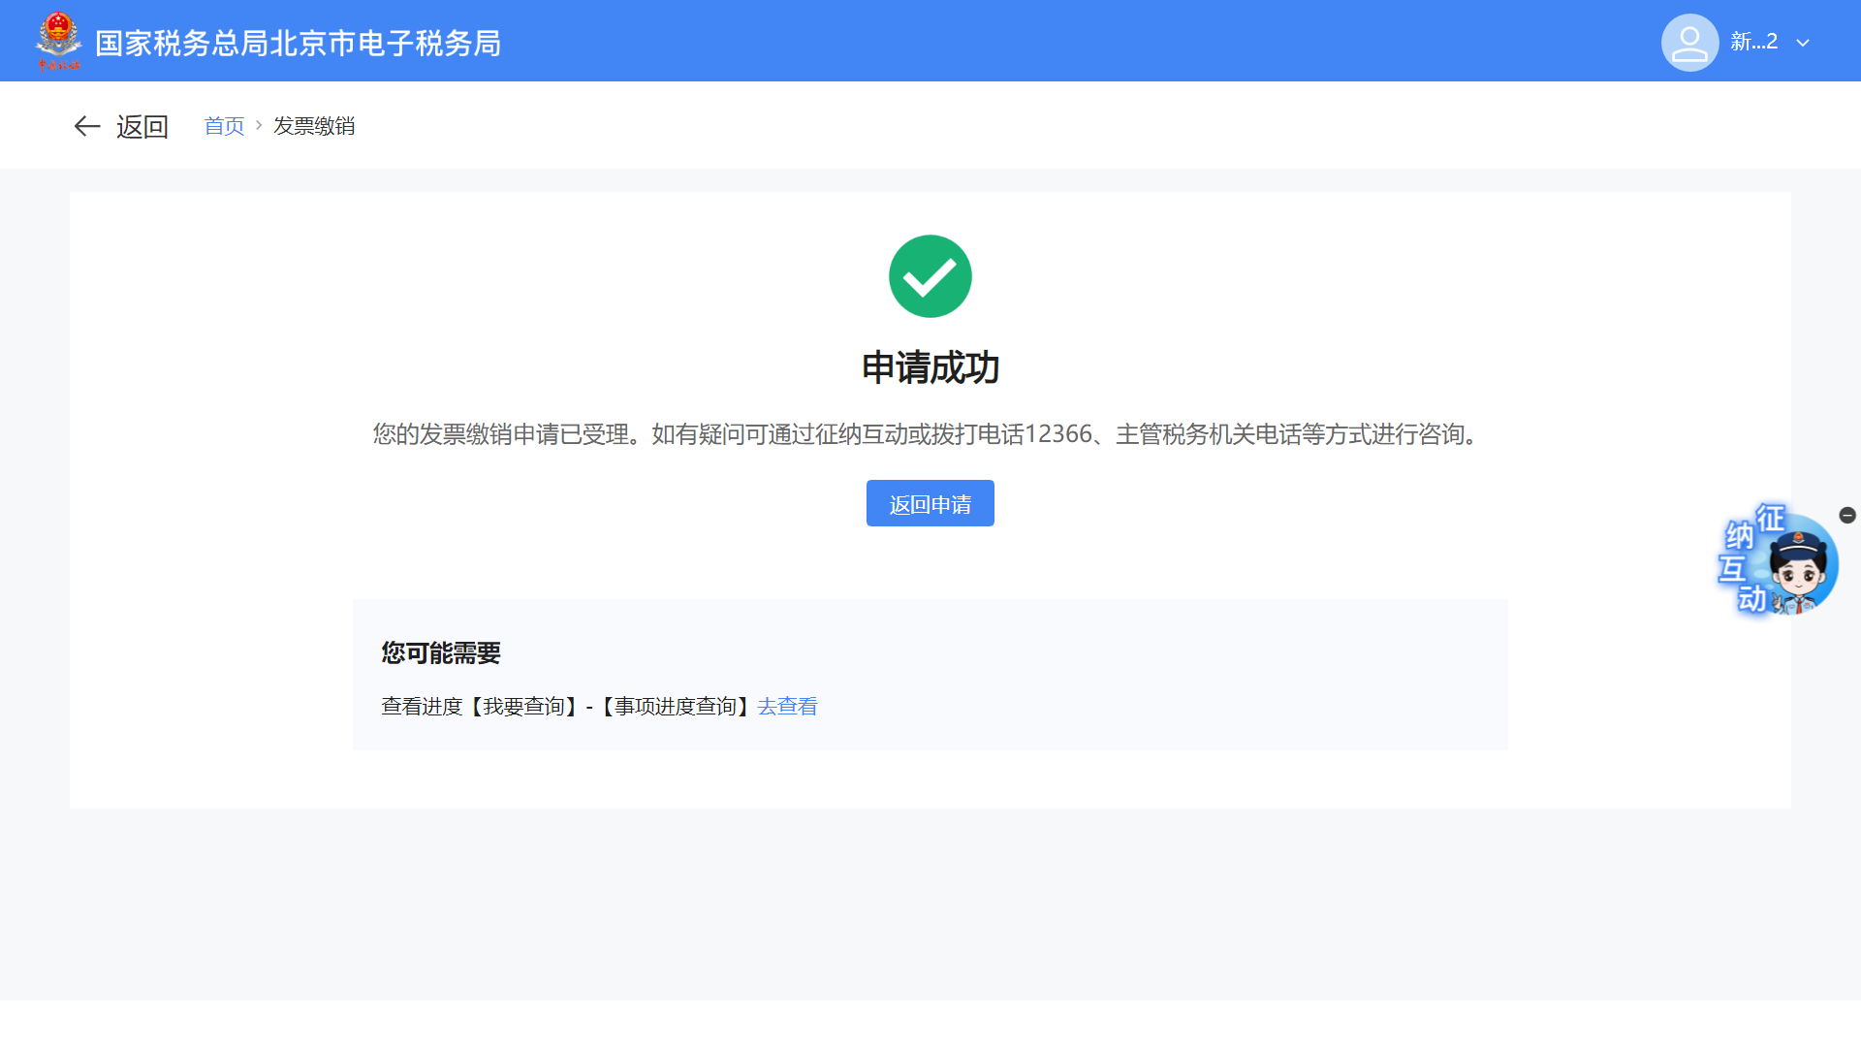
若纳税人提交缴销的发票种类为电子发票（发票种类代码11或12或13），系统自动办结。
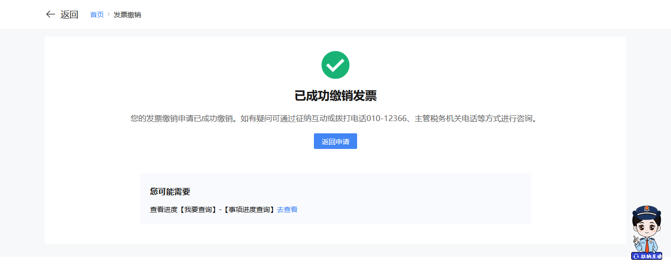

六、报送资料
序号 | 资料名称 | 必报 | 条件报送 | 归档 | 查验 | 代保管 | 核销
1 | 《发票缴销表》 |  |  |  | √
2 | 需缴销的发票 | √ |  |  | √
当纳税人缴销发票为纸质发票时，需上传发票监制章处按“V”做剪角处理的照片。

七、注意事项

八、常见问题
1．纳税人存在已经申请未办结的缴销申请，是否可以再次发起申请？
答：不允许重复发起发票缴销申请。

